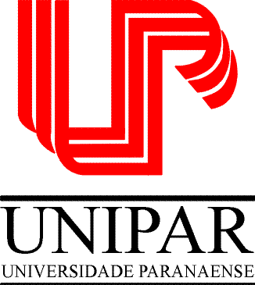 | UNIVERSIDADE PARANAENSE – UNIPAR  Recredenciada pela Portaria – MEC n.º 747, de 10/09/2020 – D.O.U. 11/09/2020  Mantenedora: UNIPAR – SOCIEDADE EMPRESARIAL LTDA  COORDENAÇÃO DE PÓS-GRADUAÇÃO STRICTO SENSU E PESQUISA  PROGRAMA DE PÓS-GRADUAÇÃO EM BIOTECNOLOGIA APLICADA À AGRICULTURA

Prosup/Capes/Unipar

PLANO DE TRABALHO
A SER DESENVOLVIDO PELO ACADÊMICO

01 | ACADÊMICO
NOME: |  | R.A:
NÍVEL: Mestrado/Doutorado

02 | DOCENTE ORIENTADOR
NOME:

03 | ATIVIDADES A SEREM DESENVOLVIDO DURANTE O PERÍODO DE VIGENCIA DA BOLSA/TAXA

- Realizar atividades de monitoria/aulas de Prática docente supervisionada – PDS (discentes do 1º ano) junto aos acadêmicos de cursos de graduação, em disciplinas ministradas pelo docente orientador ou com autorização do orientador;
- Aos discentes do 2º ano de mestrado e ou doutorado, beneficiários do Prosup/Capes, é obrigatório ministrar palestra, relacionada ao tema Biotecnologia em escola de ensino médio (de preferência) ou fundamental;
- Aos discentes do 3º ano de doutorado, beneficiário do Prosup/Capes é obrigatório a confecção e publicação de uma cartilha digital a ser publicada no site do programa sobre o tema Biotecnologia;
- Auliliar acadêmicos de cursos de graduação participantes dos Programas Institucionais de Iniciação Científica orientado pelo respectivo orientador;
- Realizar atividades científicas junto nas unidades de pesquisa (laboratórios, empresas) coordenadas e/ou onde o docente orientador exerce suas atividades de pesquisa;
- Participar dos eventos científicos do programa e da UNIPAR;
- Elaborar relatórios semestrais de atividades, detalhado, com as atividades desenvolvidas, acadêmicos e projetos de pesquisa atendidos.

Umuarama, de de 20___.

_____________________________
Orientado

_____________________________
Orientador

